**Proyecto VillaFarm**

**Especificación de requerimientos de software**

**Versión 2.0**

Tabla de Contenido

1. Introducción [1](https://docs.google.com/document/d/1EX_RFYzXh4WUEok20v3UeiXS_Xj4EVD9/edit#heading=h.gjdgxs)

1.1. Propósito [1](https://docs.google.com/document/d/1EX_RFYzXh4WUEok20v3UeiXS_Xj4EVD9/edit#heading=h.30j0zll)

1.2. Alcance [1](https://docs.google.com/document/d/1EX_RFYzXh4WUEok20v3UeiXS_Xj4EVD9/edit#heading=h.3znysh7)

1.3. Descripción General [1](https://docs.google.com/document/d/1EX_RFYzXh4WUEok20v3UeiXS_Xj4EVD9/edit#heading=h.tyjcwt)

2. Posicionamiento [1](https://docs.google.com/document/d/1EX_RFYzXh4WUEok20v3UeiXS_Xj4EVD9/edit#heading=h.3dy6vkm)

2.2. Definición el problema [2](https://docs.google.com/document/d/1EX_RFYzXh4WUEok20v3UeiXS_Xj4EVD9/edit#heading=h.4d34og8)

2.3. Descripción del posicionamiento del producto [2](https://docs.google.com/document/d/1EX_RFYzXh4WUEok20v3UeiXS_Xj4EVD9/edit#heading=h.2s8eyo1)

3. Tecnologías a usar

4. Especificaciones de casos de uso

5. Limitaciones [7](https://docs.google.com/document/d/1EX_RFYzXh4WUEok20v3UeiXS_Xj4EVD9/edit#heading=h.qsh70q)

## Introducción

1.1. Propósito

El presente documento tiene como propósito hacer un análisis y descripción de los casos de uso, así como sus diagramas de clase y secuencia del aplicativo web Villa Farm. Además de explicar como Villa Farm contribuye a impulsar la venta de productos , ayudar a los distribuidores a conseguir proveedores , y a generar una red de contactos entre distribuidores y productores .

1.2. Alcance

El aplicativo web Villa Farm permitirá a los usuarios productores y distribuidores expandir su red de contactos para así poder generar más ventas .

Los usuarios productores podrán ofertar sus productos en la “sección de ventas” , además se le permitirá interactuar con su red de contactos realizando publicaciones y recibiendo las publicaciones de sus respectivos contactos .

Los usuarios distribuidores podrán publicar anuncios en la sección de “solicitar productos” , también podrán interactuar con su red de contactos para poder realizar publicaciones y recibir las publicaciones de sus respectivos contactos.

1.3. Descripción General

Villa Farm es un proyecto web enfocado en ayudar a los agricultores o a cualquier productor a generar una mayor rentabilidad de sus productos a través de una comunicación directa entre proveedor/agricultor con el distribuidor o entre proveedores/agricultores.

## Posicionamiento

2.1. Definición el problema

|  |  |
| --- | --- |
| El problema | ● La dificultad de encontrar productores o distribuidores para poder ofertar y demandar productos.  ● Contactar individualmente a cada productor o distribuidor para poder recibir o dar información de un producto .  ● Obtener información de la reputación de un vendedor o comprador.  ● Expandir tu red de contactos conlleva mucho tiempo . |
| Que afecta | ● |
| Y cuyo impacto es | ● Mayor rentabilidad de los productos ofrecidos por pequeñas, medianas empresas o por agricultores y granjeros. |
| Una solución exitosa sería | ● Una aplicación web que ayude a expandir nuestra red de contactos y nos permita interactuar con ellos , generar ventas y reservas mediante la aplicación , brindar información de un determinado producto y de los usuarios ( distribuidor , productor ), |

2.2. Descripción del posicionamiento del producto

|  |  |
| --- | --- |
| Para | ● Productores y distribuidores que necesiten introducirse en el mercado o expandir su red de contactos . |
| Quienes | Necesitan de una solución de software que: Reemplacen a los intermediarios que lucran con la comercialización de muchos productos de minorías como los agricultores y ganaderos, ya que esto supone una pérdida continua para los agricultores |
| Administración de Proyecto | ● Es un proyecto desarrollado con el fin de proveer un servicio de intermediarios sin fines de lucro entre los proveedores y los distribuidores. |
| Qué | ● Mediante una plataforma web , permite a los usuarios |
| En comparación a otros productos del mercado nacional | ● Se tendría una gran red y variedad de productores y distribuidores para comparar y seleccionar sin limitarse a las grandes o medianas empresas sino también el los productores y distribuidores independientes. |
| Nuestro producto | ● .Un aplicativo web que facilita la comunicación entre proveedores y distribuidores integrándose a una red con miles de ellos. |

## 3. Tecnologías a usar:

1. HTML
2. CSS
3. Javascript

Json

1. React

Material UI

React Hooks

React Router

1. Node
2. Mongoose

Express

1. MongoDB

## 4. Casos de Uso

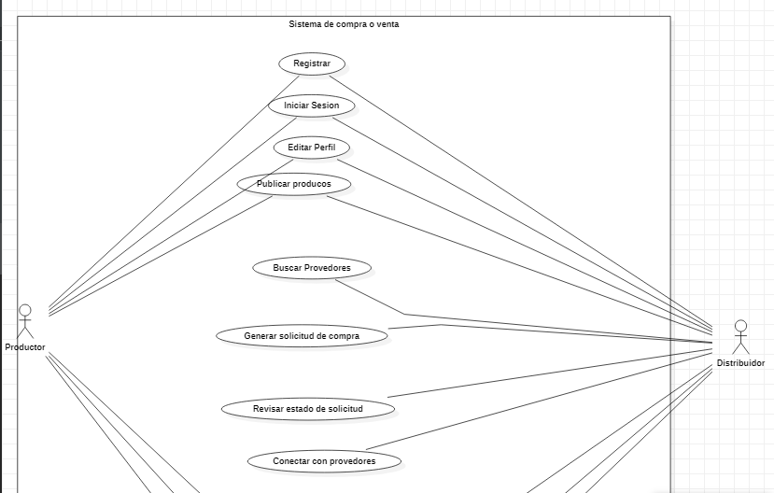

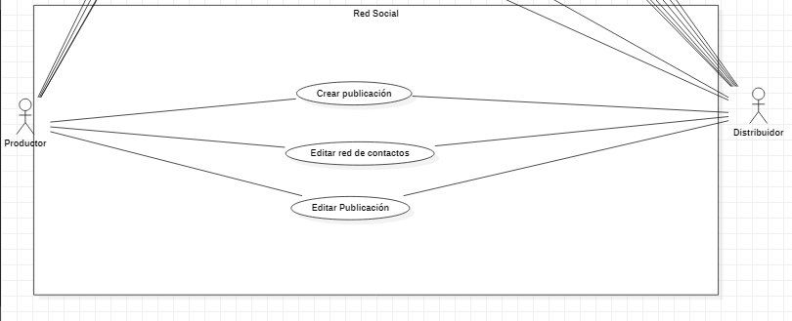

## 5. Especificaciones de casos de uso

1. [Registro](https://docs.google.com/document/d/1j68Fz-iZ_pf-D_6h_DXv-OhfKWk5fOnpHp2yf6CYc3o/edit?usp=sharing)
2. [Iniciar Sesión](https://docs.google.com/document/d/1puufpYZaa8tIQFK5r3suYkFDJEOzqIaatBatUX68x-s/edit?usp=sharing)
3. [Editar perfil](https://docs.google.com/document/d/1v22U7YuAgnwzj663w6mlNA3UAxGc0ywPI2Rc7bBHkXE/edit?usp=sharing)
4. [Búsqueda de proveedores ( compradores )](https://docs.google.com/document/d/1yqw1u9qr_fvOmgj3W-xCVDSt8hZNGxpDzqi2n7U8N-k/edit?usp=sharing)
5. Publicación de anuncio ( )
6. [Solicitud de compra ( distribuidor )](https://docs.google.com/document/d/1hseAlxCJ6HhVtSgw0B6efjui5yfyWPq5VWtC4r1ERMA/edit?usp=sharing)
7. [Revisar estado de solicitud ( historial de las solicitudes de compra )](https://docs.google.com/document/d/1ggiEofYUg0iSwpIA6jxvteZhWEh2EQ4f3-RucnMpVvc/edit?usp=sharing)
8. [Conectar con proveedores/distribuidores ()](https://docs.google.com/document/d/1k3NMRwQgaktHgaHhbZIOQD-hH3gGe7DyLMKUlvQXH6w/edit?usp=sharing)
9. [Editar red de contactos ()](https://docs.google.com/document/d/1vLGJQXJ4n5ejIJij7PyyCp3pLoGzKNaHBOP8C9md2XQ/edit?usp=sharing)
10. [Crear publicación()](https://docs.google.com/document/d/1M7HVaJ0cbLs0qCHyaPOcodJ9WLAeeex0xNYKhOYigjo/edit?usp=sharing)
11. [Mandar nuevo mensaje a una conexión ()](https://docs.google.com/document/d/1B1X3H6IuSzCgWXk7Tw7FohFMerJx5OnCDgyz3cj_b4s/edit?usp=sharing)

## 6. Librerías Utilizadas

* **"body-parser":** Es un middleware de node.js el cual nos permite analizar los cuerpos de las solicitudes entrantes antes que los controladores. Disponible bajo la propiedad req.body. Nos facilita el uso de los métodos post
* **"cors":** Es un middleware de node.js el cual nos permite el intercambio de datos entre distintos servidores
* **"crypto":** Es una librería de node.js el cual proporciona una funcionalidad criptográfica que incluye un conjunto de envoltorios para las funciones HMAC, cifrado, descifrado, firma y verificación de hash de SSL abierto.
* **"dotenv":** En una librería de node.js el cual nos permite cargar variables de entorno desde el archivo .env
* **"express":** Express es una framework de Node.js mínima y flexible que proporciona un conjunto sólido de características para las aplicaciones web y móviles.
* **"express-jwt":** Esta librería proporciona un middleware a Express para validar JWT (JSON Web Tokens) a través del módulo jsonwebtoken. La carga útil JWT decodificada está disponible en el objeto de solicitud.
* **"express-validator":** express-validator es un conjunto de middlewares express.js que envuelve las funciones de validación y desinfección de validator.js.
* **"formidable":** Una librería de Node.js para analizar datos de formularios, especialmente cargas de archivos.
* **"jsonwebtoken":** Una implementación de JSON Web Token el cual crea un token que sirve para enviar datos entre aplicaciones o servicios y garantizar que son válidos y seguros.
* **"lodash":** Lodash es una librería de JavaScript que ayuda a los programadores a escribir JavaScript más conciso y fácil de mantener.
* **"mongoose":** Mongoose es una herramienta de modelado de objetos de MongoDB diseñada para funcionar en un entorno asincrónico. Mongoose admite tanto promesas como devoluciones de llamada.
* **"morgan":** Middleware que sirve de registrador de solicitudes HTTP para node.js
* **"uuid":** Nos ayuda a crear un número único el cual se usará como identificador